今日动态 2026.3.27
晨间来园篇：
今天孩子们基本能够在8：20前进入班级进行一日常规活动，非常棒哦！
区域游戏篇：
本主题是“我要上小学”，区域游戏中我们投放了很多与幼小衔接相关的游戏材料，孩子们通过游戏感知小学生活，深化游戏品质，在游戏过后我们组织游戏分享交流，孩子们互相分享游戏经验，解决游戏难题，相信孩子们在新学期能够获得更多的区域游戏经验，为上小学做好充足的准备！
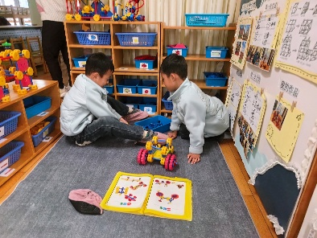 | 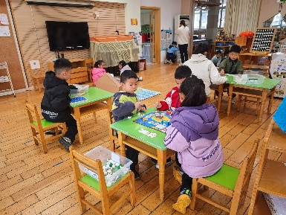 | 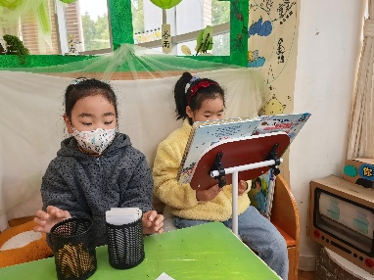
万能工匠区：小学楼 | 益智区：自制小学游戏 | 阅读区：你说我猜、绘本阅读
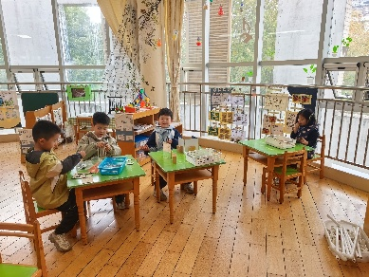 | 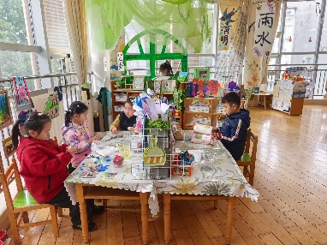 | 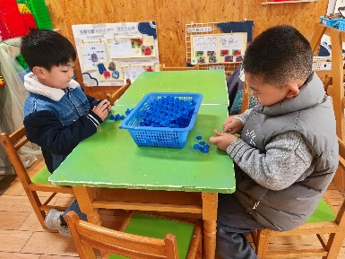
科探区：轨道游戏、投石机 | 美工区：绘画、粘土 | 桌面建构：小学教学楼
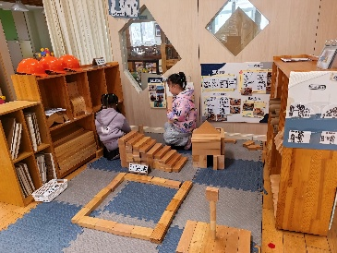 | 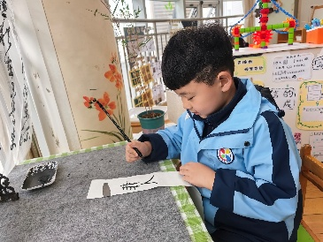
地面建构：我心中的小学
户外活动：
今天我们在综合区练习跳绳，孩子们在游戏中锻炼身体，随后我们进行了早操活动，孩子们能够在老师的带领下根据音乐有序进行早操动作，非常棒哦！
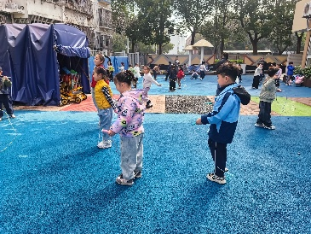 | 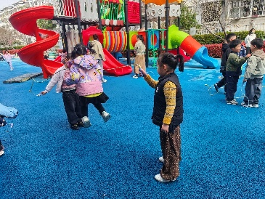 | 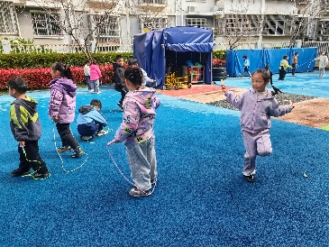
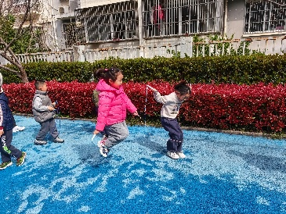 | 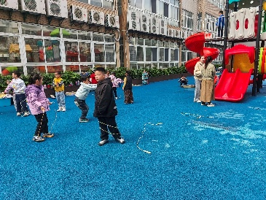 | 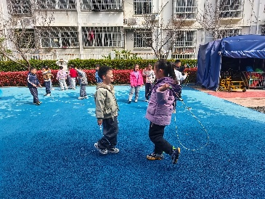
集体活动篇：综合《认识时钟》
即将进入小学，大班幼儿需要有较强的时间观念，如不迟到不早退……因此，在幼小衔接阶段，培养幼儿养成良好的时间观念，帮助幼儿养成遵守时间、珍惜时间的好习惯，我们把“我的时间 我做主”作为重要活动内容，提出时间小主人的概念，这不仅能让幼儿更快、更好地适应小学生活，提高幼儿的适应能力，同时，还会对幼儿的日常生活和学习，提供必要的基础帮助。
陆俊阳、肖茗皓、卢文汐、张雨歆、董奂廷、吴颀、夏我杺、蔡铭泽、蔡铭豪、程梓轩、孙明祺、贾依依、粱礼煊、陆一诺、李若伊、靳一哲、何安瑾、王兴诚、徐菲梵、黄铭宇、衣佳欢、陈语垚、季千予、龚奕欣能通过讨论，尝试合理安排自己的时间，初步养成有序做事和珍惜时间的意识；尝试以图表和文字形式表达自己的活动安排，愿意在集体面前大胆讲述。
生活活动篇：
1.点心情况
今天的上午点心是牛奶、红糖发糕和坚果。
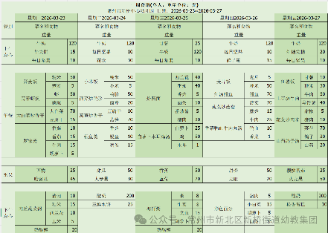
下午点心是酸奶盒松香蛋糕，水果是火龙果和番茄。
2.午餐情况
午餐是红薯饭、土豆牛肉、花菜肉末和山药鸽子汤，孩子们能根据自己的情况盛相应分量的食物，在摄入营养的同时注重饮食安全！
3.午睡情况
今天大部分小朋友能在12：50前入睡，大部分孩子都能入睡，非常棒哦！
家长寄语：
1️.最近天气变动较大，请各位家长及时为孩子增减衣服，晨间可以垫汗背巾来上学！
2.动态上的照片，仅作为老师观察时的随拍，并不是所有孩子的照片都会呈现，家长可重点关注孩子的各项能力发展情况。

